Повышение эффективности управления технологическим процессом на базе
МРС контроллера
В. И. Сидельников¹, А. Ю. Павлов²
Санкт-Петербургский государственный университет
промышленных технологий и дизайна
E-mail: vsid1952@mail.ru

Аннотация. В статье рассматривается возможность разработки и реализации системы усовершенствованного управления с разработкой модуля предиктивного управления – МРС контроллера с целью повышения эффективности управления технологическим процессом и решения задач оптимизации.
Ключевые слова: МРС контроллер; технологический процесс; оптимизация; управление; управляющие контролируемые переменные
В настоящее время наибольшее практическое применение в части повышения эффективности управления получили алгоритмы усовершенствованного управления строящиеся на прогнозировании модели технологического процесса (Mоdel Predictive Control – MPC) [1]. Программное обеспечение MPC строится на многопараметрических, многовариантных моделях с учетом ограничений процесса. MPC работает на уровне диспетчерского управления. Диапазон моделирования, как правило, составляет от 1 до 3 минут, контроллер MPC воздействует на установки субконтроллеров (ПИД-регуляторов). MPC как многопараметрический контроллер ТП. Некоторые изменения даже в одной независимой переменной будут влиять на другие зависимые переменные. Алгоритм берёт в расчет все взаимосвязи управляющих воздействий с регулируемыми параметрами далее создаёт план изменений что бы свести к минимуму общую ошибку всех регулируемых параметров. Таким образом контроллер учитывает многовариантность системы. Следовательно, MPC можно рассматривать как модельно-прогностический контроллер ТП Алгоритм MPC строится из динамической модели ТП, содержащей взаимосвязи управляющих воздействий с регулируемыми сигналами. Модели создаются при пошаговом тестировании – графиках отклика СV от МV и DV. Где СV – выходные параметры, МV – входные параметры, DV – возмущающие воздействия.
Модель применяется для прогнозирования поведения управляемых переменных в разомкнутом контуре время, что необходимо для учёта последствий всех прошлых изменений в управляемых и возмущающих переменных.
MPC прогнозирует будущие приближения к ограничениям, внося опережающие корректировки. Предсказание согласовывается с фактическими измерениями регулируемого параметра в каждом цикле управления, для устранений несоответствия модели. Прогностическое свойство модели делает доступным моделировать ТП с необычной динамикой, например, с учетом обратных реакций. Технологи устанавливают верхние и нижние диапазоны сигналов, регулируемых и управляющих CV и MV. APC строго соблюдает ограничения MV-переменных, и старается не нарушать ограничения CV-переменных, если это возможно, порой убирать не приоритетные переменные. Ограничения всех сигналов и зависимых, и независимых рассматриваются и объявляются явно. При планировании контроллер MPC компенсирует возмущение. Рассчитывая перемещения, алгоритм не допускает нарушений границ диапазонов. Контроллер, явно обрабатывая будущие ограничения, гарантирует, что план априори реализуем. При этом алгоритм APC проводит линейное программирование (LP) или квадратичное (QP) для решения задачи линейной стационарной оптимизации, определяя оптимальную экономичной рабочей точки при итерации контроллера.
В задаче оптимизации применяются прогнозируемые установившиеся значения CV-переменных и текущие значения MV переменных, с целью учета экономического аспекта затрат на сырье, продукцию и энергоресурсы. Полученные значения применяют для расчета оптимальной установившейся рабочей точки, удовлетворяющей по всем переменным ТП. Оптимальная рабочая точка объединяется с задачей управления, решением задачи динамической оптимизации. Динамическая оптимизация заключается в минимизации погрешности CV заранее от расчетной установившейся рабочей точки, не допустив нарушения ограничений MV. Алгоритм предполагает, что технологический процесс – это набор линейных дифференциальных уравнений или алгебраических уравнений. В MPC-контроллере возможно различие формы модели. Соотношения управляющих и регулируемых переменных получаются и непосредственно из данных. Есть технологии делающие предположения о форме модели, ограничивая ее транспортное запаздывание первого или второго порядка, или передаточной функцией Лапласа. Таков алгоритм прогнозирования регулируемых переменных.
APC предоставит установившуюся линейную программу (LP) или квадратичную программу (QP) для решения экономически оптимальной рабочей точки, основываясь на данных затрат и ограничений. Динамическое управление минимизирует ошибку будущую и текущую в каждой MV переменной вплоть до установившегося состояния. MPC делает обработку ограничений для будущих значений управляемых переменных. Контроллер MPC контроллер обеспечивает перевод технологического процесса из одного ограниченного устойчивого состояния в другое [2]. Таким образом, можно сделать следующий вывод:
Цели МРС-контроллера:
- Не допустить нарушение границ регулирования MV и CV.
- Довести CV до их установившихся оптимальных значений (динамическая оптимизация производительности).
- Довести MV до их установившихся оптимальных значений, используются оставшиеся степени свободы (динамическая оптимизация входных данных).
- Не допустить чрезмерное перемещение MV.
- При неисправности (исполнительных механизмов или сигналов), контролировать как можно большую часть ТП.
Перевод этих целей в формулировку математической задачи включает в себя ряд приближений и компромиссов, которые определяются основной особенностью технологического процесса. Реализация системы усовершенствованного управления включает в себя следующие этапы:
1. Предварительный анализ Затрат и выгод;
2. Оценка базовых контуров управления;
3. Функциональный дизайн контроллера;
4. Проведение предварительного испытания установки;
5. Проведение поэтапного испытания установки;
6. Определение модели процесса;
7. Создание сетевых программных или виртуальных датчиков;
8. Автономное моделирование / Настройка контроллера;
9. Ввод в эксплуатацию Онлайн-контроллера;
10. Онлайн-настройка контроллера MPC;
11. Обучение операторов;
12. Мониторинг производительности контроллера MPC;
13. Обслуживание контроллера MPC [3].
Это может быть представлено в виде схемы (рис. 1).
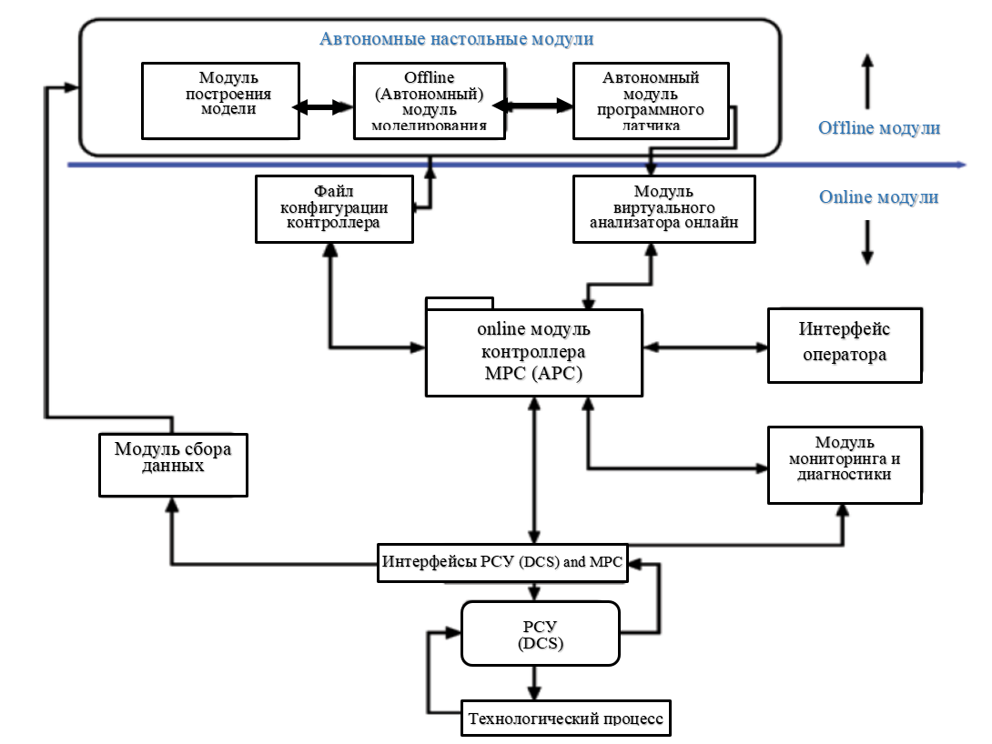
- Базовая структура программного обеспечения MP
Различные исследователи и эксперты MPC предлагают различные формулировки стратегии MPC и лежащей в ее основе математики, для примера рассмотрим стратегию динамического регулирования, представленную на рис. 2. Внизу схемы MPC начинается с РСУ, на которую заводятся показания с различных датчиков КИП и А: температуры, расхода, давления уровня на блоке стабилизации катализата.
Модули прогнозирования опрашивают CV, MV и DV от РСУ в качестве входных данных и прогнозируют значение CV в установившемся состоянии, что отображено на рис. 2.
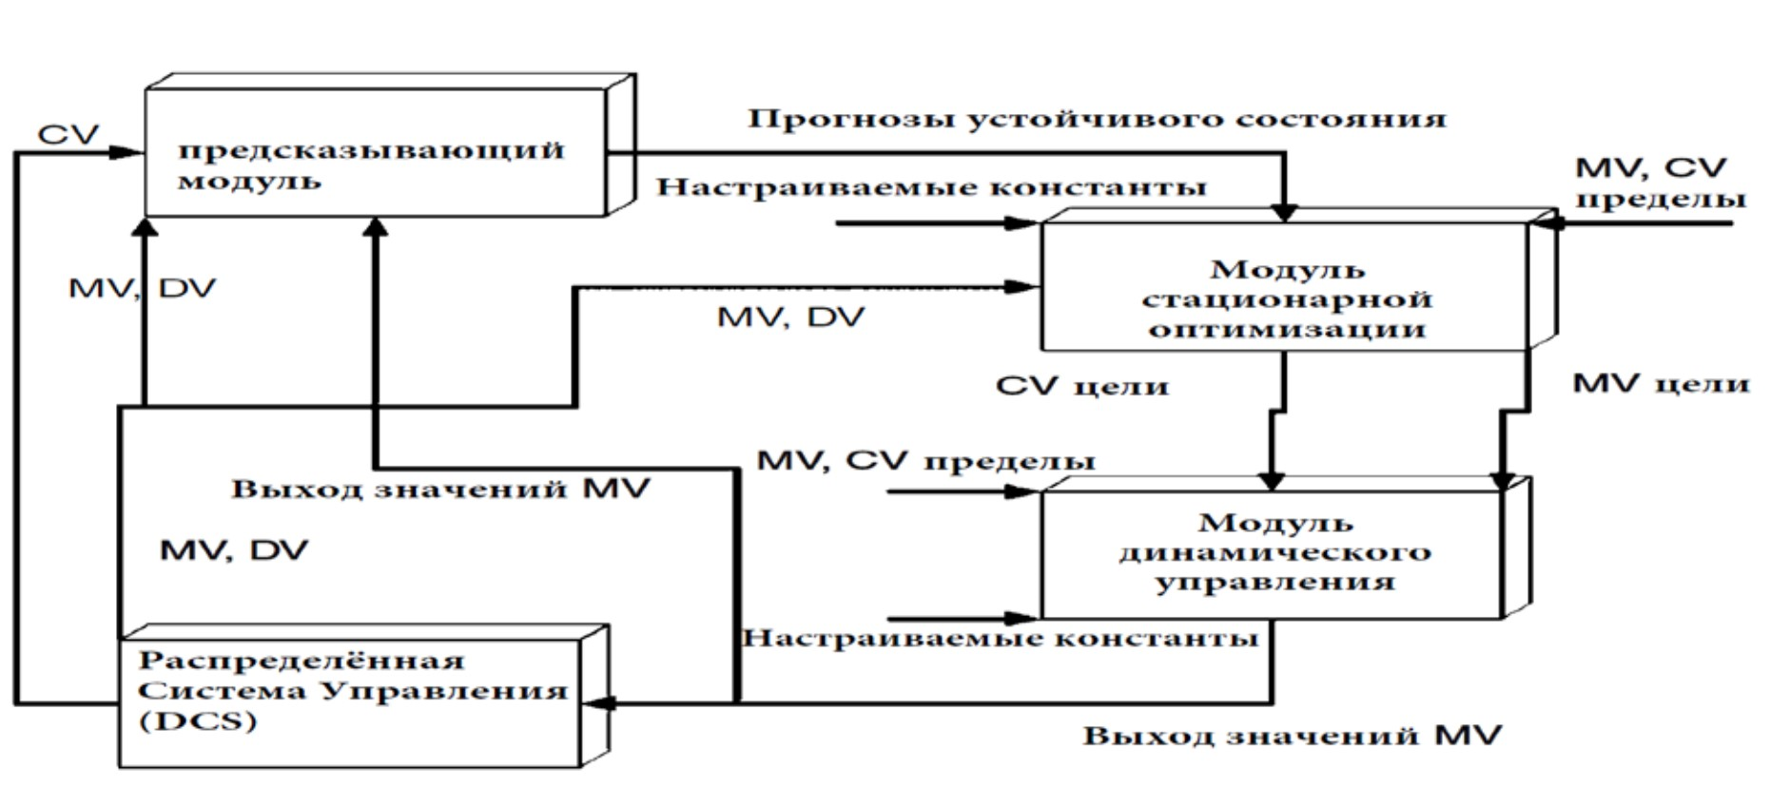
Рис. 2. Стратегия динамического регулирования MPC
Модуль прогнозирования использует внутреннюю прогностическую модель MPC для управления. Модуль стационарной оптимизации использует прогнозирование CV в качестве входных данных для модуля. Так же необходимые входные данные: MV, пределы CV (заданы технологом), константы настройки (заданные инженером АСУТП), и значения MV и DV от РСУ. Далее вычисляются оптимальные целевые показатели устойчивого состояния для CV и MV. Затем сформулировать динамичную стратегию, позволяющую достичь требуемых целей. Целевые значения передаются в модуль динамического управления для вычисления значения перемещения MV, для приведения контроллером ТП к соответствующему оптимальному целевому показателю устойчивого состояния. Всем модулям динамического управления необходимы значения MV, CV и константы настройки как входные данные для формулирования стратегии регулирования.
Модули динамического управления рассчитывают серию перемещений MV, записываемых в установки ПИД-регулятора (обратно подобно MV) для реализации. Как отмечали выше, выделяют три типа переменных:
- управляющие переменные (MV)
- контролируемые переменные (CV)
- переменные возмущения (DV)
Управляющие переменные – это управляющие воздействия, их условия изменяют для реализации управления CV-переменным. MPC обеспечивает значения управляющих воздействий для достижения целей контроля и оптимизации. Обеспечивает MV-переменных в границах своего предела. Примеры управляющих воздействий: расход сырья, расход катализата, расход пара. Регулируемые переменные – это переменные ТП (PV), подверженные управлению. Примеры CV: температура в низу стабилизационной колонны, концентрация и фракционный состав выходного продукта и ВА, положение клапана сброса. Переменные возмущающих воздействий (DV) – измеренные возмущения ТП, влияющие на регулируемые CV-переменные. DV часто не изменяются независимо. Примеры DV переменных: расход подачи нестабильного катализата, температура и состав катализата, температура охлаждающей воды перед холодильниками и др.
Предлагаемый подход повышения эффективности управления технологическим процессом, реализующий идею усовершенствования управления на базе МРС контроллера, реализован не ряде предприятий и показал перспективность развития данного подхода.

Список литературы
- Сидельников В.И., Никешин В.Г. Предиктивная аналитика в производственных процессах // Энергетика и автоматизация в современном обществе. Материалы VII Всероссийской научно-практической конференции обучающихся и преподавателей. Под общей редакцией Т.Ю. Коротковой. Санкт-Петербург, 2024. С. 242-246.
- Multivariable Predictive Control: Applications in Industry, First Edition. Sandip Kumar Lahiri. 2017 John Wiley & Sons Ltd. Published 2017 by John Wiley & Sons Ltd.США, 288 с.
- IM 36J06D10–01E. Exasmoc Online Multivariable, Mоdel Predictive and Optimizing Controller. Installation Manual. Yokogawa Electric Corporation Japan. 2011, 196 c.

